

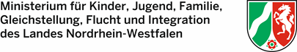

Erstellt durch: Gefördert durch:
Bitte nicht stören!
Please do not disturb!
Ne pas déranger, svp!
Lütfen rahatsız etmeyin!
الرجاء عدم الازعاج!
Proszę nie przeszkadzać!
Пожалуйста не мешать!
لطفا مزاحم نشوید!
请勿打扰！
Будь ласка, не турбувати!

